**Лабораторная работа №11**

**ИСПОЛЬЗОВАНИЕ СТРУКТУРНЫХ ШАБЛОНОВ**

**Цель работы**

Изучить структурные шаблоны.

**Задание**

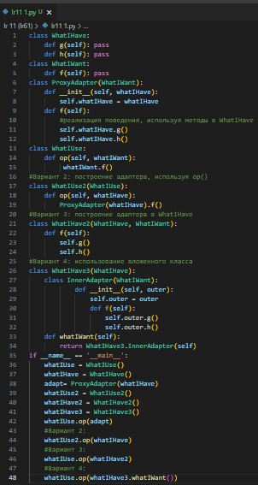

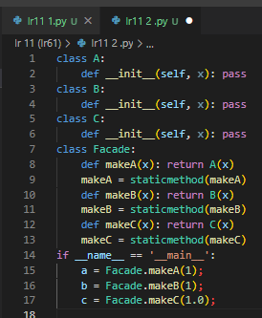

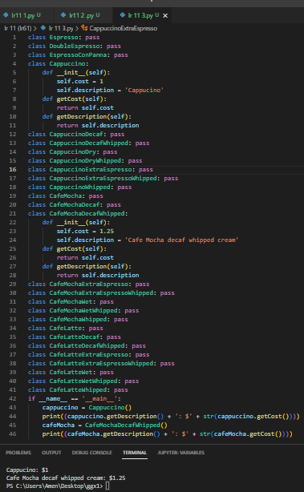

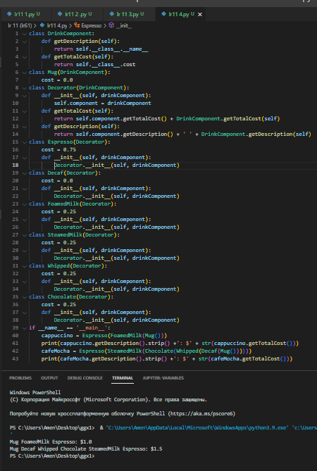

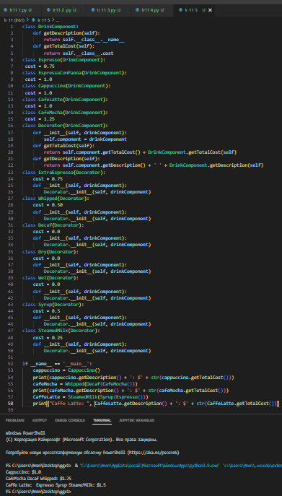

**Вывод**

Я изучил структурные шаблоны.